Les animaux

Module 3

Les oiseaux migrateurs

Introduction

Des proverbes comme Une hirondelle ne fait pas le printemps prouvent que le phénomène des oiseaux migrateurs était et est bien ancré dans notre vie de tous les jours. Pendant les dernières années, la participation d'un nombre grandissant d’amateurs d’oiseaux à des actions internationales comme « Le birdwatch week-end » prouve l’intérêt croissant pour le thème des oiseaux migrateurs. De plus, dans les médias on discute beaucoup de la protection des oiseaux migrateurs pendant leur voyage.
Le thème « oiseaux » et « oiseaux migrateurs » particulièrement est ancré dans les programmes des écoles primaires de toute l’Europe. C’est surtout le cas pour les sciences, mais il joue aussi un rôle dans les cours de langue maternelle, de musique et de dessin. Les enfants connaissent déjà beaucoup de comptines, chansons et histoires qui parlent de l’arrivée ou du départ des oiseaux migrateurs et ont donc un savoir de base sur ce thème. Ils peuvent eux-mêmes observer les oiseaux et découvrir de cette manière les oiseaux migrateurs de leur propre pays et, en travaillant avec ce module, du pays de la langue cible. Ils vont constater que les oiseaux franchissent les frontières, migrent entre les pays et qu’ils sont chez eux à plusieurs endroits, ce qui représente une bonne occasion de pratiquer l’apprentissage interculturel.
Les informations sur la vie des oiseaux migrateurs nécessaires pour les enseignants se trouvent dans le document 1 et dans le document 8 (cigogne blanche).

Descriptif d’activités

Première séquence :

Introduction
On pourra commencer par une chanson ou une comptine sur des oiseaux/ un oiseau migrateur (cf. document 3).

Pour favoriser l’intérêt des élèves, on pourra utiliser des supports différents selon leur âge et leur niveau en langue étrangère.

a) Présenter la photo/ le dessin d’un oiseau migrateur typique (cf. photo cigogne document 2) ou la photo d’un vol d’oiseaux migrateurs dans l'air ou à terre (photos sur google ou vidéo : http://www.youtube.com/watch?v=XnuGMyrCxQM&feature=related).
- Les élèves commenteront ce qu'ils ont vu dans leur langue maternelle. L'enseignant reformulera et complétera dans la langue cible. Le vocabulaire important comme les mots oiseau migrateur, migration etc. sera noté dans les deux langues. Les élèves diront ce qu'ils savent déjà sur les oiseaux migrateurs ainsi que ce qu'ils aimeraient savoir. Il est possible de dessiner un filet de mot (mindmap) simple au tableau qui pourra ensuite être réutilisé et complété au fur et à mesure des séances, ce qui permet l'implication des élèves dans leur propre apprentissage.

b) L’enseignant peut présenter le proverbe « Une hirondelle ne fait pas le printemps » en langues étrangère et maternelle. Il peut utiliser un dessin en expliquant le sens (document 4). Les élèves diront ce qu’ils savent déjà du phénomène des oiseaux migrateurs. Des mots et des idées importantes seront notés au tableau.

c) Les élèves plus âgés peuvent regarder une séquence du film « Le peuple migrateur » (Jacques Perrin) et discuter ensuite de ce qu’ils ont vu.

Les oiseaux sédentaires et les oiseaux migrateurs

Pendant la phase d'introduction, l'enseignant peut souligner le fait que certains oiseaux partent vers le sud en automne pour y passer l'hiver tandis que d'autres restent dans leur pays d'origine:
En France, mais ici aussi, il y a beaucoup d'oiseaux, des grands, des petits, etc. On peut en observer certains toute l'année, ils restent aussi en hiver – on les appelle les oiseaux sédentaires. D'autres oiseaux partent en automne vers le sud et ne reviennent qu'au printemps – on les appelle les oiseaux migrateurs - Pense aux oiseaux que tu connais et essaie de déterminer si ce sont des oiseaux sédentaires ou migrateurs.
Les termes d'oiseaux sédentaires et d'oiseaux migrateurs (de migrer/migration) seront donc introduits. À cette fin, on peut aussi utiliser les deux premiers dessins du document 6.

Ensuite, les élèves pourront faire les exercices de la fiche Oiseau sédentaire ou oiseau migrateur? (matériel 1).
On notera les réponses au tableau à l'aide des cartes-image du document 6 et du matériel 3. Dans le document 5 (correction de la feuille de travail), l’enseignant trouvera des propositions pour le vocabulaire et les structures à utiliser.

A la fin de la séance, on pourra discuter des oiseaux migrateurs vivants dans le pays d'origine et on pourra comparer avec la France.
Comment est-ce dans notre pays? Maintenant vous savez sûrement quels sont les oiseaux sédentaires et migrateurs qui vivent dans notre pays, faites-moi part de vos observations, etc.

Il est maintenant possible pour les élèves de remplir des fiches d'identités sur les oiseaux migrateurs de leur pays et/ou de France (matériel 2, document 7 - solution). Cela donne la possibilité de systématiser les structures syntaxiques et le vocabulaire déjà appris tout en y apportant de nouveaux. Il est possible de revenir sur des connaissances relevant des sciences comme l'anatomie des oiseaux, leur alimentation, etc.
Cette activité peut se faire en groupe ou en binôme. Les groupes pourront présenter leur travail à la classe. Les fiches d'identités pourront être affichées dans la classe.

A la fin de la séquence, on pourra récapituler les points suivants:
- les différences entre les oiseaux sédentaires et les oiseaux migrateurs
- la raison pour laquelle les oiseaux migrateurs partent vers le sud en hiver
- les différents oiseaux migrateurs vivants dans son propre pays/en France, la période pendant laquelle ils s'y trouvent et s'ils y font seulement halte ou s'ils y nichent

→ Pour cela, il est possible de faire des jeux : quiz, vrai ou faux, dominos – que les élèves peuvent fabriquer eux-mêmes avec les dessins des documents ; sur une face, on trouvera le dessin d'un oiseau, sur l'autre face, la lettre « M » ou « S » pour les termes « migrateur » ou « sédentaire » etc...

Deuxième séquence: La cigogne blanche – sa vie avec les saisons, son itinéraire de migration et son quartier d’hiver

Introduction par le biais d'une chanson

L'enseignant chantera à ses élèves la première strophe de la chanson « Sur notre pré il y a quelqu’un » (document 3) à deux reprises. Il est possible de favoriser la compréhension du texte grâce à des dessins ou bien par des gestes. L'enseignant pourra ensuite demander aux élèves d'essayer d'identifier cet animal qui marche dans les prés et qui mange des grenouilles. Ces derniers pourront facilement identifier la cigogne blanche puisqu'ils maîtrisent déjà le vocabulaire des couleurs. Les élèves pourront alors écouter la deuxième strophe et chanter la chanson.

S'en suivra un dialogue en classe sur le thème de la cigogne et de son comportement et l'enseignant pourra se servir de photos pour les explications nécessaires. On pourra à ce moment mentionner le fait que la cigogne est l'emblème de l'Alsace. Les prés marécageux du Rhin offrent en effet des conditions de vie idéales pour la cigogne et c'est pourquoi on l'y retrouve très souvent. En Alsace on retrouve la cigogne aussi sur des blasons, sur des souvenirs, même sur les plus petits ! (cf. photo), et dans les noms de restaurants, magasins et parcs (cf. document 8).
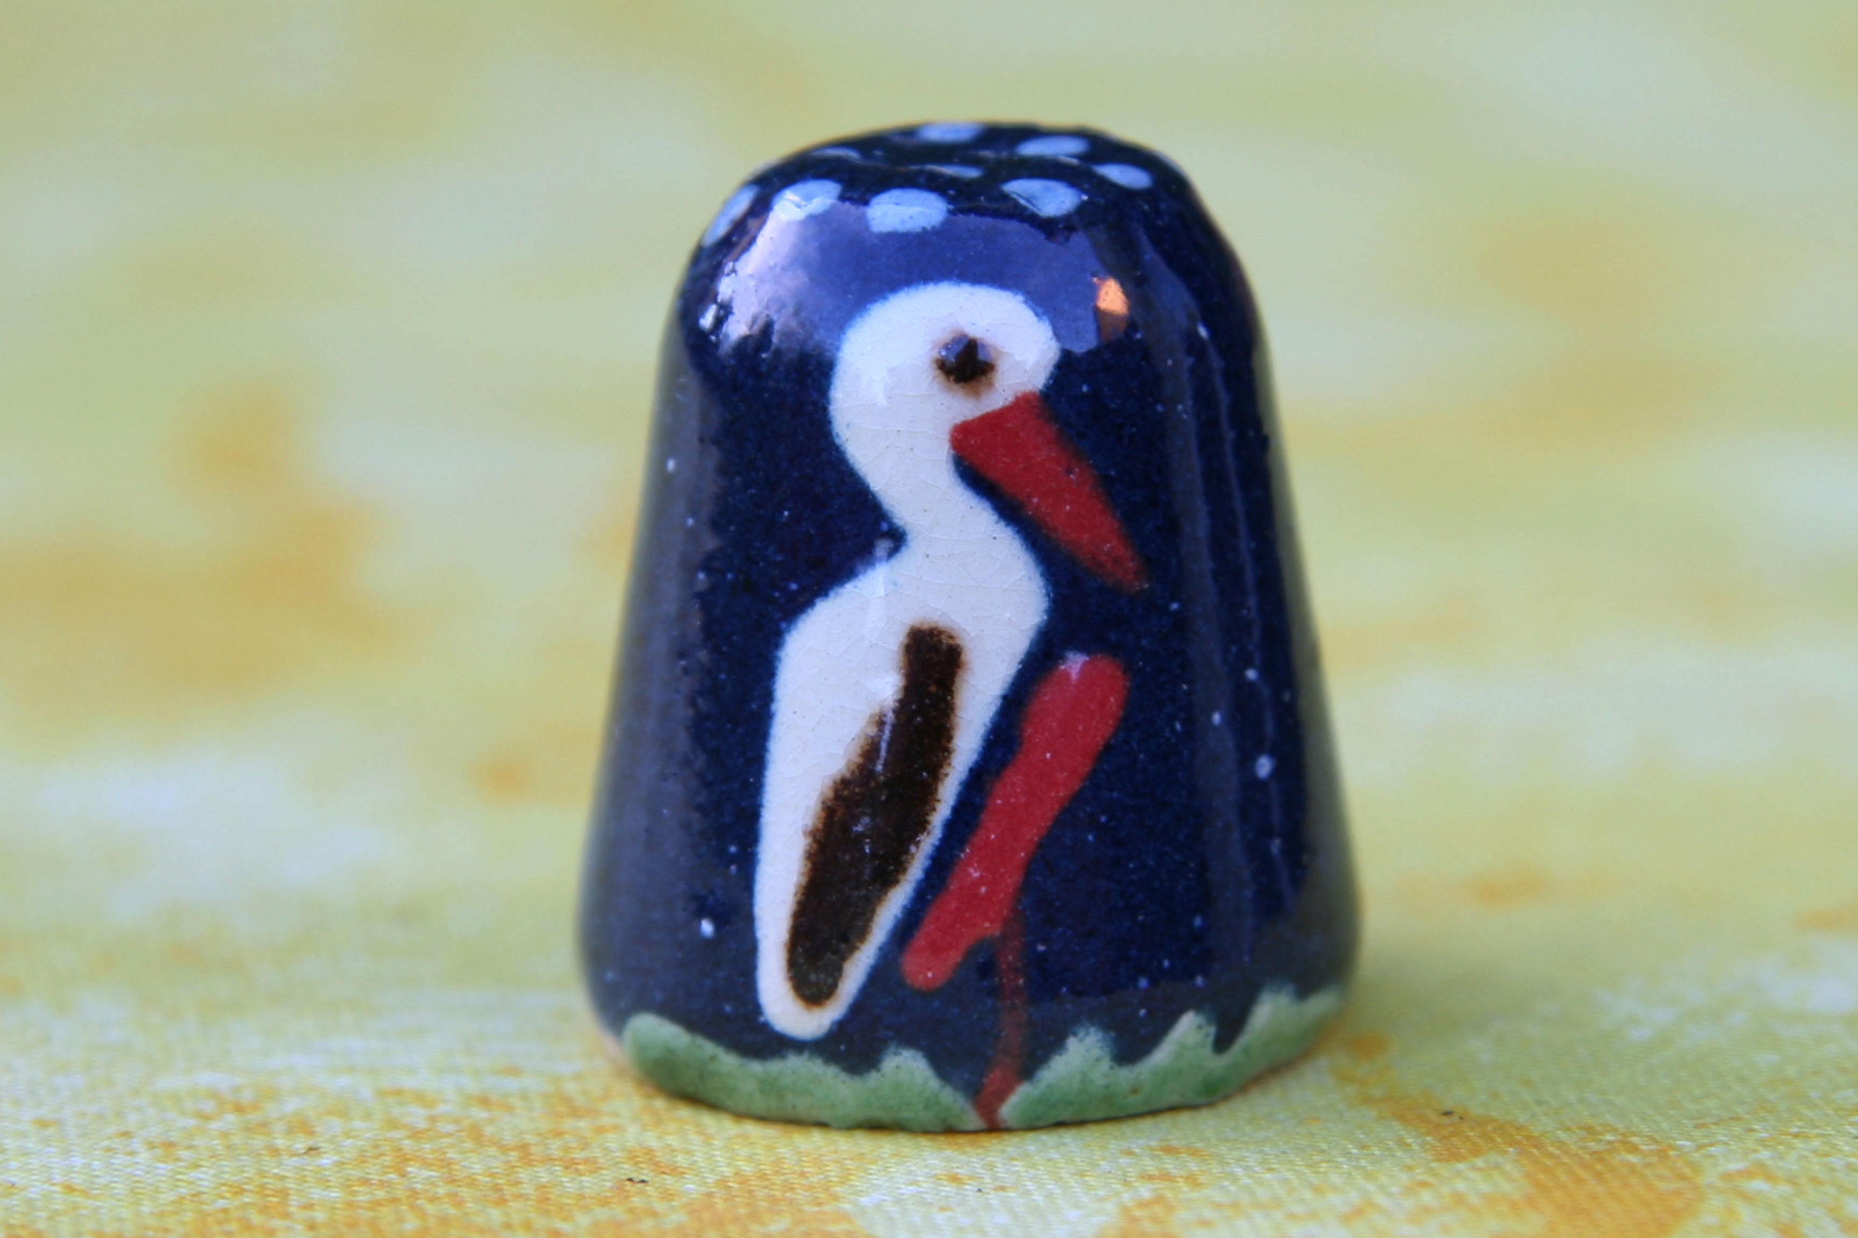 | 

Ensuite l’enseignant demande aux élèves s’ils ont déjà vu des cigognes chez eux : Trouve-t-on aussi des cigognes chez nous ? Avez-vous déjà vu une cigogne/un nid de cigogne? Comment vit la cigogne, que mange-t-elle? Pourquoi s'envole-t-elle vers le sud, vous-en souvenez-vous? etc.

La cigogne au fil des saisons
Au début, les élèves pourront remplir la fiche les saisons de la cigogne (matériel 4). Les réponses sont vérifiées (correction document 9). Les élèves pourront au tableau ordonner les grandes images illustrant la vie de la cigogne (document 10) selon les saisons. L'enseignant fera un résumé simple de la vie de la cigogne et pourra se servir des structures suivantes :
Au printemps, la cigogne revient du sud (image 1)
Elle construit ou améliore son nid (image 2)
Elle y niche avec son compagnon (image 3)
La cigogne couve (image 4)
En été, la cigogne cherche de la nourriture dans les prés humides pour elle et ses petits (image 5)
Les cigogneaux apprennent à voler (image 6)
En automne, la cigogne repart vers des régions plus chaudes, vers l'Espagne ou vers l'Afrique du Sud. Elle parcourt des milliers de kilomètres (image 7)
En hiver, la cigogne habite dans des pays chauds où elle trouve de la nourriture (image 8)

Les élèves peuvent, pour finir, dessiner une cigogne en utilisant les couleurs appropriées (cf. chanson du document 3). Il est aussi possible de remplir et de colorier une fiche d'identité de la cigogne (matériel 2).

Itinéraire et mode de migration, quartier d'hiver de la cigogne
L'enseignant fera un bref rappel des séances précédentes et demande aux élèves ce qu'ils connaissent déjà de la longue migration de la cigogne. Les mots-clés comme les noms de pays, les directions ainsi que les saisons seront écrits au tableau.

- On peut expliquer aux plus jeunes élèves à l'aide de la fiche Les itinéraires de migration des cigognes blanches (matériel 5) que les cigognes de l'Europe, aussi celles que l'on trouve en France, partent pour le sud en automne. Une partie d'entre elles migrent en volant en direction de l'Est vers l’Afrique – certaines même jusqu'en Afrique du Sud – tandis que les autres migrent en direction de l’Ouest vers l'Afrique du Nord ou l'Afrique de l'Ouest en passant par la France et l'Espagne.
Ensuite, les élèves pourront remplir la fiche selon leurs connaissances.

- Les élèves plus âgés reçoivent la fiche Les itinéraires de migration des cigognes blanches (matériel 5) et l’observent avec attention. Ils peuvent y ajouter les points cardinaux et y inscrire les noms de pays : la France, l'Allemagne et leur pays d'origine. Pour les aider, on peut mettre une carte géographique de l'Europe et de l'Afrique dans la classe (matériel 5, exercice 1).
L'enseignant explique ensuite lentement en français les itinéraires de migration que les cigognes suivent afin de se rendre dans leurs quartiers d'hiver (cf. document 8). Les élèves doivent essayer de comprendre les noms des pays et des mers. (matériel 5, Exercice 2):
En automne, les cigognes partent de France ou d'autres pays vers le sud.
Il y a un itinéraire oriental et un itinéraire occidental.
Les cigognes de l'Allemagne de l'Est et de l'Europe de l'Est suivent l'itinéraire oriental : Ces cigognes volent en direction de la Mer noire, traversent le détroit du Bosphore, passent par la Turquie, le Liban, Israël et la péninsule du Sinaï. Ainsi, elles atteignent l’Égypte et remontent le Nil vers le sud. Elles volent jusqu'au Soudan ou jusqu'à la Tanzanie et certaines vont même jusqu'en Afrique du Sud.
Les cigognes du centre ou du Sud de l'Allemagne ainsi que celles de France suivent l'itinéraire occidental: Elles passent par le Sud de la France, l'Espagne et traversent le détroit de Gibraltar pour arriver au Maghreb (Maroc, Algérie, Tunisie) ou en Afrique de l'Ouest entre le Sénégal et le Tchad pour y établir leur quartier d'hiver.

Les élèves pourront ensuite faire les exercices 3-5 de la fiche, ce qu'ils peuvent aussi faire par groupe de deux. On contrôlera les réponses en classe.

Après la correction de la fiche du matériel 5 (solution document 11), l'enseignant peut demander aux élèves s'ils savent pourquoi nous connaissons aussi bien les routes migratoires des cigognes et pourra poser des questions quant au baguage des oiseaux migrateurs (voir document 1). Les élèves pourront ensuite parler de leurs propres expériences : s'ils ont déjà observé des cigognes dans leur pays ou bien ailleurs, etc.

A la fin de la séquence, on pourra récapituler les points suivants:
- les activités de la cigogne au fil des saisons
- l'apparence de la cigogne, son alimentation et ses lieux de vie
- les itinéraires de migration de la cigogne

On pourra enfin jouer au jeu La longue route de la cigogne (matériel 6). Il permet de renforcer l'assimilation des éléments appris mais aussi celle des structures linguistiques.

Pour aller plus loin

La cigogne dans la culture française

Depuis longtemps la cigogne blanche joue dans le folklore le rôle d’un emblème du printemps et d’un porte-bonheur. Si par exemple une cigogne s’est posée sur une maison, cela veut dire qu’elle « devient porte-bonheur dans presque tous les domaines : fécondité et fidélité, mais aussi richesse, santé etc. Cette quantité de vertus lui a sans doute été attribuée dans les siècles passés parce qu'elle débarrassait les champs et marécages des serpents et d'autres animaux peu appréciés par les habitants » (http://michele-gabriel.chez-alice.fr/pge70-27.html).
L’arrivée des cigognes au printemps et leur départ en automne fait que la cigogne est devenue un oiseau symbolique du cycle des saisons. Le retour de cigognes annonce que les beaux jours sont proches et que la nature va renaître. C’est pourquoi on voit en elles aussi un symbole de la résurrection.
Comme dans beaucoup d’autres pays dans le folklore de plusieurs régions de France, surtout d’Alsace, on dit que la cigogne apporte des bébés. Si un enfant veut avoir un petit frère ou une petite sœur, il doit déposer un morceau de sucre sur le bord de la fenêtre. En saisissant le sucre la cigogne lâchera le bébé qu’elle porte dans un linge dans son bec…
L’enseignant demande aux élèves si la cigogne blanche joue le même rôle dans le folklore de leur propre pays.
Idées supplémentaires pour continuer sur le thème de la cigogne de manière interdisciplinaire
On racontera la fable Le renard et la cigogne (texte document 3) On pourra revenir sur le fait que le grand bec étroit de la cigogne est adapté à son mode d'alimentation et à son régime alimentaire. On pourra également faire une mise en scène théâtrale de cette fable, en langue maternelle et/ou en langue étrangère. Il est également possible de créer des illustrations de cette fable en cours d'art (dessins, découpages, etc.).

Projet interdisciplinaire: Protection des oiseaux migrateurs et aperçu des aires de halte des oiseaux migrateurs en Europe

Au cours des séances précédentes, les élèves ont acquis beaucoup de connaissances sur les oiseaux migrateurs, leur mode de vie, leur signification mais aussi sur les dangers auxquels leur habitat et leur espèce sont confrontés. Il s'agira donc de réfléchir à ce qu'on peut faire pour la protection des oiseaux migrateurs.
Étape 1: collecter des informations – sur les oiseaux migrateurs de sa propre région, sur les oiseaux migrateurs en France ou à un endroit donné. Pour cela, on pourra se renseigner auprès d'un organisme de protection des animaux ou bien auprès de la classe partenaire, il est également possible d'utiliser internet pour ces recherches. Si ce travail est effectué dans le cadre du cours de géographie, on pourra élargir ces recherches sur les oiseaux migrateurs et les espaces protégées où ils se reposent pendant la migration à d'autres pays européens.
Remarque: On trouve des informations sur la réserve naturelle bulgare Srebarna, proche du Danube, dans le module Le Danube – un fleuve européen. Ces informations peuvent être également utilisées.
Étape 2: présenter les résultats. Dans le cas d'un travail interdisciplinaire, on peut créer une carte d'Europe avec les aires de halte/de nichage les plus importantes des oiseaux migrateurs.
Étape 3: observation des oiseaux migrateurs dans sa propre région pendant leur période de migration. Création d'un compte-rendu d'observations. Si possible, on peut impliquer les élèves pendant le week-end du Birdwatch (début octobre), ils pourront alors communiquer leurs observations aux instances compétentes. Ils peuvent aussi faire part de leurs observations à leur classe partenaire.
Étape 4: réfléchir à ce qu'on peut faire pour protéger les oiseaux migrateurs.
- créer une exposition et ainsi informer les autres élèves, les parents d’élèves, etc. sur les oiseaux migrateurs.
- aider à l'entretien et à la protection des terrains humides situés dans la région.
- participer à des manifestations/actions contre la chasse aux oiseaux migrateurs et contre les tirs à leur encontre.
- aider à construire un nid de cigogne à un endroit approprié, etc.

Le module contient :

Documents pour les enseignants
Document 1 : Information oiseaux migrateurs
Document 2 : Photos
Document 3 : Chansons, comptines, fable
Document 4 : Hirondelle
Document 5 : Solution matériel 1
Document 6 : Pictogrammes migrateurs-sédentaires
Document 7 : Solution matériel 2 (exemples)
Document 8 : La cigogne blanche
Document 9 : Solution matériel 4
Document 10 : Cartes-image saisons de la cigogne
Document 11 : Solution matériel 5

Matériel pour les élèves
Matériel 1 : Fiche migrateurs-sédentaires
Matériel 2 : Fiche d’identité d’un oiseau
Matériel 3 : Cartes-image migrateurs
Matériel 4 : Fiche les saisons de la cigogne
Matériel 5 : Itinéraire de migration des cigognes
Matériel 6 : Jeu – le long voyage des cigognes

Bibliographie

Bentz, G. (2008) : Dictionnaire des oiseaux de France. Editions Jean-Paul Gisserot.
Tracqui, V. (2008) : Oiseaux des bois et des champs. Toulouse : Milan jeunesse.
http://www.oiseaux.net [16.06.2011]
http://www.oiseau-libre.net/Oiseaux/Migration.html [14.07.2011]
http://michele-gabriel.chez-alice.fr/pge70-27.html - les cigognes dans le folklore
http://www.lafontaine.net/lesFables/afficheFable.php?id=18 – Le renard et la cigogne texte de Jean De La Fontaine
http://www.shanaweb.net/esope/du-renard-et-de-la-cigogne.html
Robert, A. & Esope (2003) : La cigogne et le renard. Nord-Sud Jeunesse. Adaptation de la célèbre fable d’Esope.

